**Introdução da Unidade**

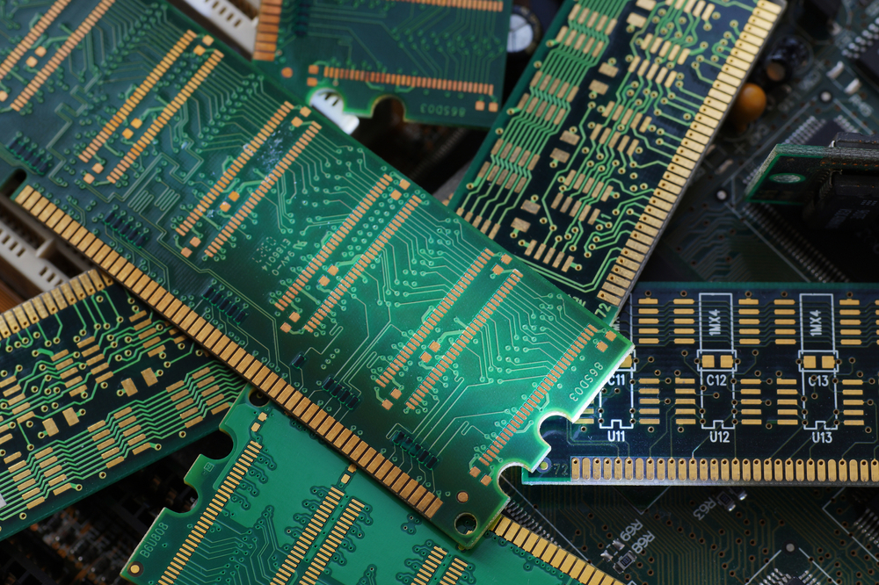

**Objetivos da Unidade**

Ao longo desta Unidade, você irá:

* Esclarecer o diagrama funcional;
* Discutir sobre a hierarquia de memórias;
* Analisar a posição das memórias secundárias na hierarquia de memórias.

No estudo dos Componentes Básicos de um Computador, você irá aprofundar seus conhecimentos adquiridos na unidade de Fundamentos de Sistemas Computacionais e irá conhecer em detalhes estes componentes. Toda a tecnologia dos computadores atuais é uma evolução de uma arquitetura pensada e desenvolvida em meio à Segunda Guerra Mundial, e que segue em uma evolução constante até os dias atuais. Nesta unidade, você irá conhecer os componentes básicos de um computador e, também, os objetivos específicos da unidade.

A competência de fundamento de área da disciplina Arquitetura e Organização de Computadores é conhecer e compreender os princípios de arquitetura e organização de computadores, os processadores, a memória principal, memória secundária e os dispositivos de entrada e saída de um computador, seus conceitos, sua evolução, os diversos tipos destes componentes e como funcionam.

Os objetivos de aprendizagem que serão trabalhados em cada aula são:

* Conhecer os processadores, seus conceitos, sua evolução, os diferentes tipos de processadores e seu funcionamento.
* Conhecer a memória principal de um computador, sua evolução, seus tipos e como ele funciona, permitindo o processamento do computador.
* Conhecer o que é a memória secundária do computador, como evoluiu, seus tipos e dispositivos e como funcionam.
* Apresentar os dispositivos de entrada e saída do computador, como evoluíram e como funcionam internamente no computador e como eles evoluíram até os dias atuais.

Para a melhor compreensão e aprofundamento dos conceitos acima, vamos analisar a situação em que se encontra uma fábrica de componentes de computadores de altíssima tecnologia, sendo ela a única a produzir microprocessadores na América Latina. Neste contexto, vamos considerar o setor de pesquisa e desenvolvimento que está sempre em busca de mecanismos e formas de aprimorar e melhorar esses componentes: de microprocessadores, as placas de memória, disco rígido, e vários outros até a entrega de equipamentos completos. Você será um dos integrantes do time de pesquisa e desenvolvimento desta empresa e poderá aprimorar este desenvolvimento e a melhoria nestes componentes.

Bom trabalho e bons estudos!

**Introdução da Aula**

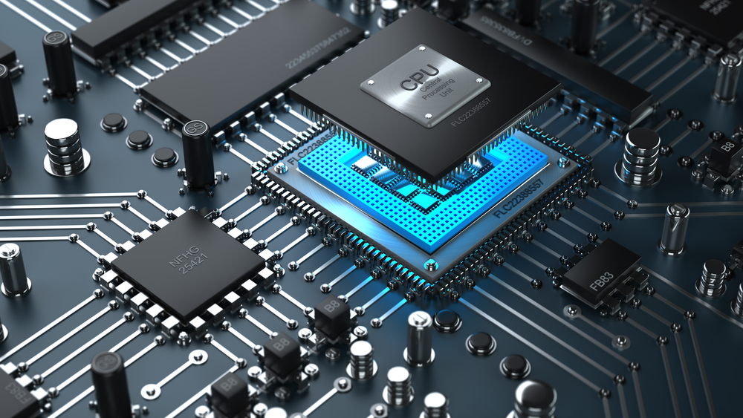

**Qual é o foco da aula?**

Nesta aula, você aprofundará e verificará mais detalhadamente o funcionamento da CPU.

**Objetivos gerais de aprendizagem**

Ao longo desta aula, você irá:

* Identificar a CPU, memórias, E/S e barramentos;
* Compreender o diagrama funcional
* Interpretar que os processadores têm dois tipos de arquiteturas empregadas pelos seus fabricantes.

Situação-problema

Você, a partir de agora, tem a oportunidade de associar os estudos realizados na primeira unidade,  em que vimos os fundamentos de sistemas computacionais e conhecemos a arquitetura e a organização dos computadores desde os primeiros tempos, passando pela invenção dos computadores digitais até chegar aos dias atuais, sua estrutura, como foi pensada pela arquitetura de Von Newmann, através de suas unidades e seus principais componentes, com os estudos sobre a unidade central de processamento, a unidade de memória e os dispositivos de entrada e saída.

Neste momento, você aprofundará e verificará mais detalhadamente o funcionamento da CPU – Unidade Central de Processamento, que é o principal componente de um computador. Ela é responsável por controlar as unidades de memória e os dispositivos de entrada e saída do computador e, também, por carregar e executar os programas (SOUZA FILHO, 2014).

Uma das tendências identificadas pela empresa de fabricação de microprocessadores é a integração de operações básicas de controle, disponibilidade de serviços e oferta de segurança para ampliar a qualidade de vida da população, que se pretende inserir com as “cidades inteligentes”. Por exemplo, disponibilizar ao cidadão uma identificação de locais em que têm vagas de estacionamento disponíveis nas alamedas e ruas de uma determinada cidade; pontos da cidade em obras e mesmo congestionados; disponibilidade de agenda para serviços de saúde, e assim, uma infinidade de situações que possam precisar de uma integração, comunicação, entre outros. Para isso, é necessário que os computadores e dispositivos que executam estas tarefas tenham processadores com grande capacidade e permitam viabilizar essas operações.

Vamos conhecer mais sobre os processadores e encontrar uma boa opção para todas estas questões?  Este é o seu desafio, vamos ao trabalho!

**Arquitetura dos PCs atuais**



Como você já viu anteriormente, os computadores atuais seguem a arquitetura implementada logo após o final da segunda guerra por John von Neumann, chamada de “Arquitetura de Von Neumann”. Ela prevê a possibilidade de uma máquina digital armazenar os programas e os dados no mesmo espaço de memória e também, que estes são processados por uma Unidade de Processamento Central (CPU). Esta CPU contém uma unidade de controle e uma Unidade Lógica e Aritmética (ULA), e os dados são fornecidos através de dispositivos de entrada e retornados através dos dispositivos de saída (RAINER, 2012).

Os computadores atuais mantêm esta arquitetura. Estas unidades têm evoluído desde a primeira geração e vem agregando novos conceitos em seus componentes (TECMUNDO, 2015).

Os microcomputadores surgiram na década de 70 e trouxeram em sua tecnologia novos componentes. Em um primeiro momento, as CPUs foram desenvolvidas em circuitos integrados, que eram um único *chip* de silício, contendo milhares de transistores e que traziam as instruções observadas pela arquitetura de Von Neumann (SOUZA FILHO, 2014), e após isso, com a chegada dos microprocessadores, a prioridade passou a ampliar sua capacidade de processamento (TECMUNDO, 2015).

O transistor é a unidade básica do processador, capaz de processar um *bit* de cada vez. Mais transistores permitem que o processador processe mais instruções por vez, enquanto a frequência de operação determina quantos ciclos de processamento são executados por segundo (HARDWARE, 2015).

Os computadores têm na unidade central de processamento o seu principal componente, pois ele organiza as informações na memória principal, permite as condições necessárias para o processamento dos dados e seu retorno e, também, é responsável por controlar todos os demais componentes, a placa-mãe do computador, os dispositivos que nela estiverem conectados, independente se exercem funções de entrada ou saída de dados (FONSECA, 2007). Por ser tão importante para o processamento e executar todas estas funções, o processador é considerado o cérebro do computador. Sem ele, não há de fato o computador (TECMUNDO, 2015).

O processador traz em seu interior a Unidade Central de Processamento – CPU. Esta CPU é formada de algumas unidades que têm suas funções definidas para proporcionar o processamento de informações no computador. A CPU possui uma ULA – Unidade Lógica e Aritmética – e uma unidade de controle. Cada uma destas unidades tem sua função no processamento e controle das demais unidades do computador (RAINER, 2012).

Como já foi visto, a Unidade Lógica e Aritmética (ULA) é responsável por executar os cálculos matemáticos utilizados para processar os dados dentro do computador. Os dados usados para estes cálculos são armazenados na memória do computador, e que serão estudados mais à frente nesta unidade e o caminho para que esta informação seja conduzida entre a ULA da CPU e a memória é chamado de barramento (OKUYAMA, 2014).

_______

**📝 Exemplificando**

A CPU é composta de uma Unidade Lógica e Aritmética – ULA –, uma unidade de controle e de registradores. Os barramentos são os caminhos que a informação percorre desde a entrada dos dados no computador, passando pelo processamento e memórias até serem retornados pelos dispositivos de saída.

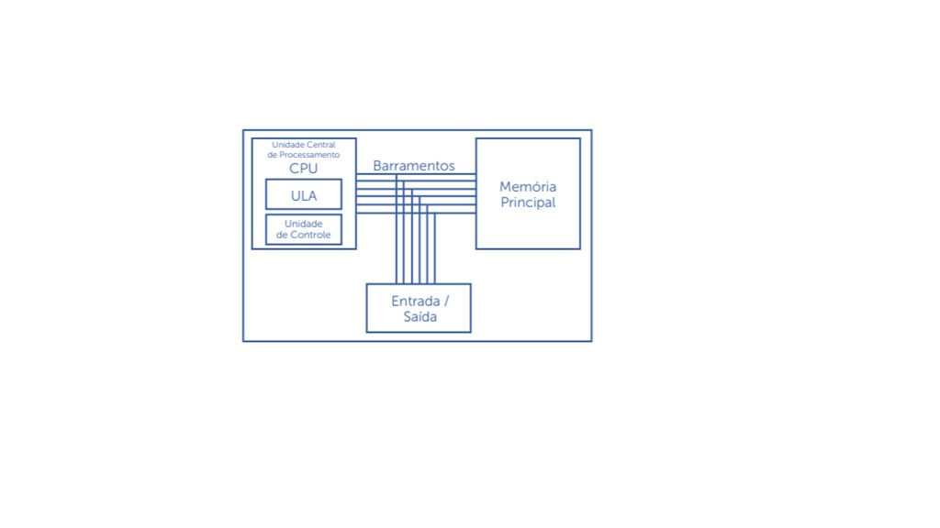CPU, memórias, E/S e barramentos. Fonte: Souza Filho (2014, p. 50).

Já a unidade de controle de um processador tem a função de coordenar e direcionar as principais funções de um computador, visto que o processador enviará e receberá os dados para as memórias. É a responsável por toda a ordenação de dados de um computador e até pelo funcionamento do próprio computador, pois coordena a ULA, os registradores que controlam as memórias, os barramentos internos que se comunicam com elas e todo o funcionamento da placa-mãe, além de interligar os dispositivos (FONSECA, 2007).

_______

Conforme você pôde observar na acima, os barramentos são as vias por onde passam os dados e permitem a transmissão de informações entre a CPU, os dispositivos de entrada e saída de dados e as unidades de memória (OKUYAMA, 2014). Você entenderá que, além desta função, eles exercem um papel importante na capacidade e velocidade do processamento em um computador.

A quantidade de *bits*de um processador representa a quantidade de informação que pode ser processada de cada vez, enquanto a quantidade de *bits*de um barramento define quanto de dados pode ser mandado ou recebido entre o processador e a memória no momento de seu processamento (OKUYAMA, 2014).

_______

**➕ Pesquise mais**

Para conhecer mais sobre barramentos e sua função, leia a [seção 3.2 do livro "Arquitetura de Computadores - PCs"](https://integrada.minhabiblioteca.com.br/reader/books/9788536518848/pageid/40), de Renato Rodrigues Paixão, que trará mais conhecimento sobre o assunto.

**Primeiros microcomputadores**

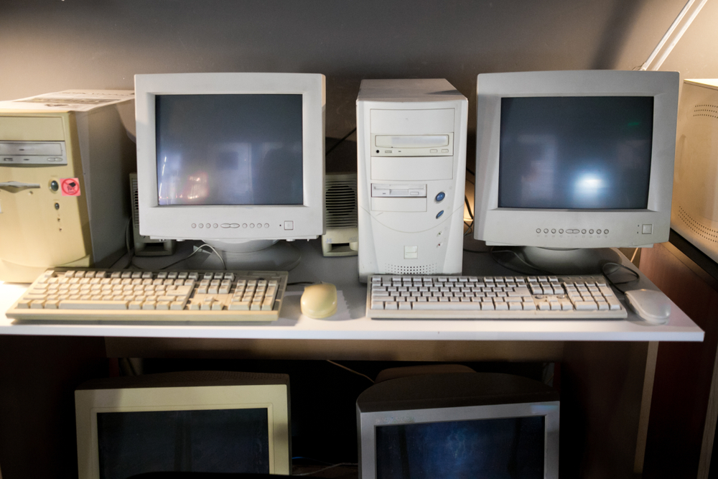

Os primeiros microcomputadores foram lançados na década de 70, tinham processadores com tecnologia de 8 *bits* e seu barramento com 8 *bits*, que era o caso do então processador 8080.  Após estes primeiros modelos foram lançados processadores com 16 *bits* de processamento interno e barramento e, na sequência, os processadores de 32 *bits*, os de 64 *bits* e, ainda mais recentemente, os processadores passaram a contar também com a possibilidade de terem mais que um núcleo de processamento, como é o exemplo dos processadores Multicore, dos quais fazem parte os modernos i3, i5, i7, entre outros (TECMUNDO, 2015).

Um processador manipula dados executando ações com o objetivo de obter resultados. São ações comuns à execução de operações aritméticas simples, tais como: somar, subtrair, multiplicar e dividir; operações lógicas e, também, as operações de movimentação de dados entre a CPU e a memória. Os componentes do processador são interligados pelos barramentos que permitem esta movimentação entre os dados (MONTEIRO, 2007). Ainda segundo Monteiro (2007), um barramento é o caminho por onde trafegam todas as informações de um computador. Existem três tipos principais de barramentos:

* Barramento de dados.
* Barramento de endereços.
* Barramento de controle.

**Barramento de dados -**Este barramento interliga a CPU à memória, e vice-versa, para a transferência das informações que serão processadas. Ele determina diretamente o desempenho do sistema, pois quanto maior o número de vias de comunicação, maior o número de *bits* transferidos e, consequentemente, maior a rapidez com que estes dados serão processados. Os primeiros PCs possuíam barramento de 8 vias. Atualmente, dependendo do processador, este número de vias pode ser de 32, 64 e até de 128 vias (FÁVERO, 2011).

**Barramento de endereços -**Interliga a CPU à memória fazendo seu endereçamento e tem o número de vias correspondente à tecnologia de *bits* do processador, ou seja, nos computadores mais modernos, 32 *bits* ou 64 *bits* e conforme já visto por você, permitindo endereçar até 4 GB (*Gigabytes*) de memória em processadores 32 *bits* e cerca de 16 PB (*Petabytes*), no caso de processadores de 64 *bits* (SOUZA FILHO, 2014).

**Barramento de controle** - Interliga na CPU à Unidade de Controle aos componentes e dispositivos de um computador, componentes de entrada e saída, memórias auxiliares e de armazenamento, entre outros. Por trabalhar com componentes externos ao processador, pode ser chamado também de barramento externo (MONTEIRO, 2007).

_______

**💭 Reflita**

Em um barramento de dados, o número de vias determina diretamente o desempenho de um sistema, ou seja, quanto maior o número de vias de barramento, mais rápida será a transferência de dados entre o processador e a memória, aproveitando melhor a velocidade de um processador, que como já foi visto por você anteriormente, muitas vezes esta velocidade é superior à capacidade de transferência de dados proporcionada pelos barramentos.

_______

A CPU de um computador é composta por vários elementos e pode ser dividida em duas categorias funcionais, a Unidade Funcional de Controle e Unidade Funcional de Processamento. Na Figura 2.2, pode-se observar o diagrama funcional básico da CPU, no qual a Unidade Funcional de Processamento é composta pelos registradores, ACC e ULA, e a Unidade Funcional de Controle é composta pelos elementos: RDM, REM, CI, RI, Decodificador de Instruções, UC e *Clock*(relógio) (FÁVERO, 2011).

Um ponto importante que merece ser destacado é a velocidade com que a CPU trabalha, medida por ciclos de *clock*. Ciclo de *clock* é o tempo gasto pelo processador para executar uma operação ou para transferir um dado entre ele e a memória e que define sua velocidade. Este tempo é medido em Hertz, ou seja, quantos ciclos são processados por segundo. Os processadores atuais trabalham com velocidades na casa dos Gigahertz (PATTERSON, 2014).

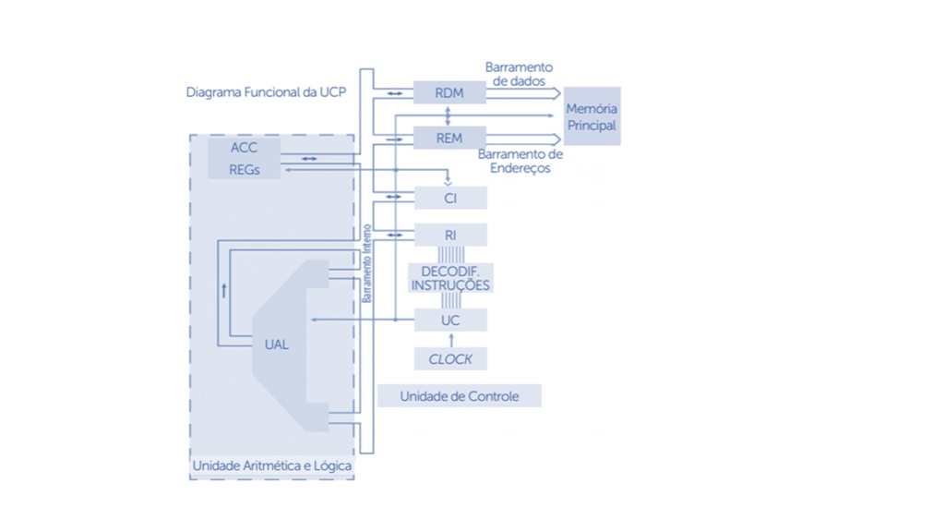Diagrama funcional. Fonte: FÁVERO (2011, p. 60).

**➕ Pesquise mais**

Aprofunde seus conhecimentos sobre os componentes do processador, barramentos e outros no [livro](https://redeetec.mec.gov.br/images/stories/pdf/eixo_infor_comun/tec_inf/081112_org_arq_comp.pdf): FÁVERO, Eliane M. B. **Organização e arquitetura de computadores**. Pato Branco: Universidade Tecnológica Federal do Paraná, 2011.

_______

Segundo Monteiro (2007), o que define um projeto de um processador é a quantidade de instruções de máquina que se deseja que ele, processador, execute, quanto menor este conjunto de instruções, mais rápido se torna um processador. Partindo deste princípio, os processadores têm dois tipos de arquiteturas empregadas pelos seus fabricantes:

* A arquitetura CISC (*Complex Instruction Set Computers*) – Sistema com um conjunto de instruções complexo, atualmente utilizado pelos processadores de computadores pessoais;
* A arquitetura RISC (Reduced Instuction Set Computes) – Sistema com um conjunto de instruções reduzido, que é empregado nos processadores ARM utilizados pelos smartphones e tablets atuais (MONTEIRO, 2007).

Estas instruções servem para que o processador execute suas funções, como operações aritméticas, endereçamento de memória, controle de dispositivos e outros (FÁVERO, 2011).

**Processadores CISC (*Complex Instruction Set Computers*)** - Os processadores com tecnologia CISC são capazes de processar centenas de conjuntos complexos de instruções simples. Isto significa que cada instrução isoladamente é considerada simples, curta e pouco potente, porém várias destas instruções agrupadas formam um conjunto complexo que é executado pelo processador. Inicialmente, existia uma grande tendência a esta tecnologia de processadores, porém havia algumas desvantagens, como o desempenho reduzido justamente pelo excesso de instruções executadas pelo processador e pela velocidade de processamento ter que ser elevada para que o desempenho fosse melhorado. A ideia dos fabricantes era produzir processadores cada vez mais potentes baseados na complexidade destes conjuntos de instruções (BROOKSHEAR, 2013).

**Processadores RISC (*Reduced Instuction Set Computes*)** - Os processadores com tecnologia RISC têm um conjunto reduzido de instruções, e diferente da tecnologia CISC, estas instruções são consideradas complexas, pois cada uma delas executa várias tarefas conjuntas. Isto permite uma vantagem dos processadores RISC em relação aos processadores CISC, que por ter um número menor de instruções tem menos circuitos internos e assim podem trabalhar com frequências muito maiores sem ter problemas de superaquecimento dos processadores (BROOKSHEAR, 2013).

**Conclusão**



Uma das tendências identificadas pela empresa de fabricação de microprocessadores é a integração de operações básicas de controle, disponibilidade de serviços e oferta de segurança para ampliar a qualidade de vida da população, que se pretende inserir com as “cidades inteligentes”. Por exemplo, disponibilizar ao cidadão identificar locais em que há vagas de estacionamento disponíveis nas alamedas e ruas de uma determinada cidade; pontos da cidade em obras; informações do trânsito; disponibilidade de agenda para serviços de saúde, e muitas outras situações que permitam uma integração feita através de equipamentos conectados à internet. Para isso, é necessário que os computadores e dispositivos que executarão estas tarefas tenham processadores com grande capacidade de processamento, e permitam viabilizar essas operações.

O desafio, então, consiste em apresentar as características de um processador que permite realizar essas operações e, ainda, identificar no mercado, um modelo que já esteja disponível, minimizando os investimentos e fortalecendo parcerias comerciais.

Você poderá propor a construção de um novo processador de acordo com as características de número de *bits*, barramentos e tecnologia CISC ou RISC, descrevendo o que pode ser usado nesta sugestão de processador através do uso de uma placa de estudo para desenvolvimento, a Intel ® Galileo placa 101.

Após isto, faça a sugestão de um processador existente no mercado e que possa atender aos requisitos dos sistemas propostos na Situação Real, como exemplo, identificação de locais em que têm vagas de estacionamento disponíveis; pontos da cidade em obras e mesmo congestionados; disponibilidade de agenda para serviços de saúde.

_______

**⚠️ Atenção!**

Não deixe de verificar as possibilidades oferecidas pela placa Galileu da Intel para o desenvolvimento de protótipos de processadores.

_______

**📌 Lembre-se**

Os processadores podem ser de dois tipos de acordo com sua tecnologia, processadores CISC mais complexos e que permitem processadores cada vez mais potentes e processadores RISC que têm um número reduzido de instruções e permitem que os processadores possam atingir velocidades muito maiores de processamento.

Os processadores também têm suas unidades centrais de processamento – CPU e seus barramentos de acordo com sua tecnologia, nos mais recentes de 32 *bits*ou 64 *bits*e executam o processamento das informações e o controle de todos os componentes e dispositivos do computador